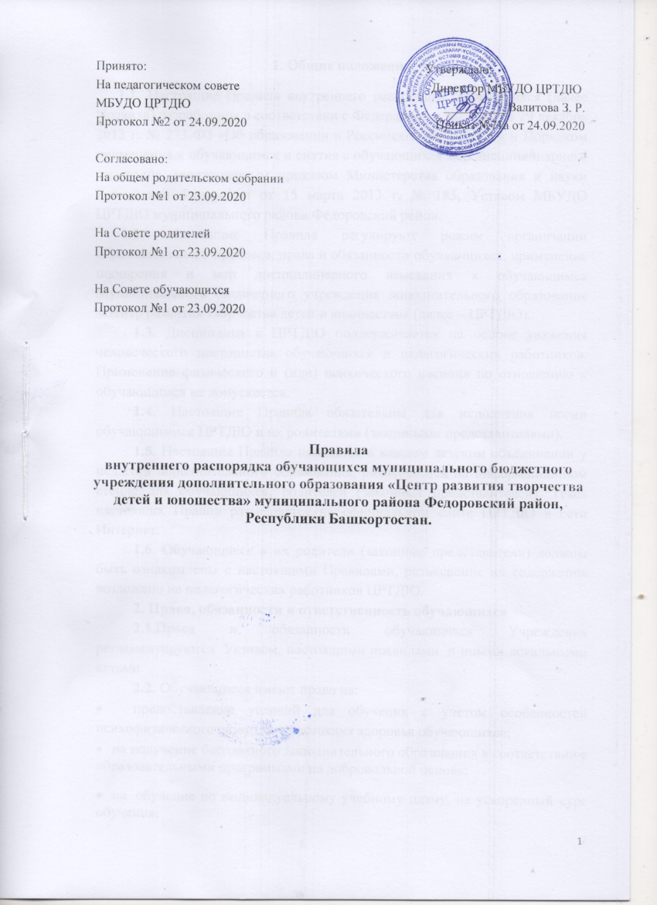

Принято: Утверждаю:

На педагогическом совете Директор МБУДО ЦРТДЮ

МБУДО ЦРТДЮ __________Валитова З. Р.

Протокол №2 от 24.09.2020 Приказ №71а от 24.09.2020

Согласовано:

На общем родительском собрании

Протокол №1 от 23.09.2020

На Совете родителей

Протокол №1 от 23.09.2020

На Совете обучающихся

Протокол №1 от 23.09.2020

Правила
внутреннего распорядка обучающихся муниципального бюджетного учреждения дополнительного образования «Центр развития творчества детей и юношества» муниципального района Федоровский район, Республики Башкортостан.

1. Общие положения
1.1. Настоящие Правила внутреннего распорядка обучающихся (далее Правила) разработаны в соответствии с Федеральным законом от 29 декабря 2012 г. № 273-ФЗ «Об образовании в Российской Федерации» и Порядком применения к обучающимся и снятия с обучающихся мер дисциплинарного взыскания, утвержденным приказом Министерства образования и науки Российской Федерации от 15 марта 2013 г. № 185, Уставом МБУДО ЦРТДЮ муниципального района Федоровский район.
1.2. Настоящие Правила регулируют режим организации образовательного процесса, права и обязанности обучающихся, применение поощрения и мер дисциплинарного взыскания к обучающимся Муниципального бюджетного учреждения дополнительного образования «Центр развития творчества детей и юношества» (далее – ЦРТДЮ).
1.3. Дисциплина в ЦРТДЮ поддерживается на основе уважения человеческого достоинства обучающихся и педагогических работников. Применение физического и (или) психического насилия по отношению к обучающимся не допускается.
1.4. Настоящие Правила обязательны для исполнения всеми обучающимися ЦРТДЮ и их родителями (законными представителями).
1.5. Настоящие Правила находятся в каждом детском объединении у педагога дополнительного образования, размещаются на информационном стенде для обучающихся, родителей (законных представителей). Текст настоящих Правил размещается на официальном сайте ЦРТДЮ в сети Интернет.
1.6. Обучающиеся и их родители (законные представители) должны быть ознакомлены с настоящими Правилами, разъяснение их содержания возложено на педагогических работников ЦРТДЮ.
2. Права, обязанности и ответственность обучающихся
2.1.Права и обязанности обучающихся Учреждения регламентируются Уставом, настоящими правилами и иными локальными актами.
2.2. Обучающиеся имеют право на:
- предоставление условий для обучения с учетом особенностей психофизического развития и состояния здоровья обучающихся;
• на получение бесплатного дополнительного образования в соответствии с образовательными программами на добровольной основе;

• на обучение по индивидуальному учебному плану, на ускоренный курс обучения;
• на разностороннее развитие способностей и дарований;
• представлять Учреждение на олимпиадах, выставках, конкурсах, фестивалях, соревнованиях, научно-практических конференциях в соответствии со своими возможностями и умениями;
• на отдых, при котором образовательный процесс гармонично сочетается с досуговой развлекательной деятельностью;
• заниматься в нескольких объединениях, менять их;
• на участие в управлении Учреждением, право избирать и быть избранными в Совет Учреждения;
• уважение человеческого достоинства, защиту от всех форм физического и психического насилия, оскорбления личности, охрану жизни и здоровья;
- свободу совести, информации, свободное выражение собственных взглядов и убеждений;
• обращаться в Совет Учреждения для разрешения конфликтных ситуаций в отношении с педагогами и администрацией;
• на получение дополнительных (в том числе, платных) образовательных услуг;
• на свободное посещение мероприятий, не предусмотренных учебным образовательным планом;
• на условия обучения, гарантирующие охрану и укрепление жизни и здоровья, благоприятные психологические и санитарно-гигиенические условия труда;
• на бесплатное пользование информационно-методическими ресурсами Учреждения;
• на переход в другую группу при наличии свободных мест.
• обращаться к директору и другим работникам по всем вопросам, связанным с их образованием в учреждении;
- ознакомление со свидетельством о государственной регистрации, с Уставом, с лицензией на осуществление образовательной деятельности, с учебной документацией, другими документами, регламентирующими организацию и осуществление образовательной деятельности в ЦРТДЮ;
  - обжалование локальных актов ЦРТДЮ в установленном законодательством РФ порядке;
  - поощрение за успехи в учебной, творческой, общественной, экспериментальной и инновационной деятельности.
2.3. Обучающиеся обязаны:
− добросовестно осваивать выбранную дополнительную общеобразовательную программу, выполнять индивидуальный учебный план, в том числе посещать предусмотренные учебным планом или индивидуальным учебным планом учебные занятия, осуществлять самостоятельную подготовку к ним, выполнять задания, данные педагогическими работниками в рамках дополнительной общеобразовательной программы;
- не пропускать без уважительных причин занятия;
− иметь все необходимые принадлежности для участия в образовательном процессе на занятиях;
− выполнять требования Устава, настоящих Правил и иных локальных нормативных актов ЦРТДЮ по вопросам организации и осуществления образовательной деятельности;
− заботиться о сохранении и укреплении своего здоровья, стремиться к нравственному, духовному и физическому развитию и самосовершенствованию;
− строго соблюдать правила безопасности при работе с техническими средствами обучения, при выполнении практических работ;
− использовать компьютеры, технические средства обучения, инструменты, учебные пособия строго по назначению и с разрешения педагога;
− немедленно информировать педагогического работника, ответственного за осуществление мероприятия, о каждом несчастном случае, произошедшим с ними или очевидцами которого они стали;
− уважать честь и достоинство других обучающихся и работников ЦРТДЮ, не создавать препятствий для получения образования другими обучающимися;
- не допускать грубости, насилия и бестактного отношения с другими обучающимися и работниками Учреждения;
− соблюдать правила поведения на мероприятиях, концертах, спектаклях; − бережно относиться к имуществу ЦРТДЮ;
- следить за своим внешним видом;
− соблюдать правила личной и общественной гигиены, соблюдать и поддерживать чистоту в задании, кабинетах и помещениях ЦРТДЮ;
− соблюдать режим организации образовательного процесса, принятый в ЦРТДЮ;
2.4. Обучающимся запрещается:
− приносить, передавать, использовать в ЦРТДЮ и на ее территории оружие, спиртные напитки, табачные изделия, токсические и наркотические вещества и иные предметы и вещества, способные причинить вред здоровью участников образовательного процесса и (или) деморализовать образовательный процесс;
− приносить, передавать использовать любые предметы и вещества, могущие привести к взрывам, возгораниям и отравлению;
− иметь неряшливый и вызывающий внешний вид;
− применять физическую силу в отношении других обучающихся, работников ЦРТДЮ и иных лиц;
− играть в игры, которые могут привести к травмам, порче имущества;
− бегать и устраивать игры на лестницах, перегибаться через перила.
3. Поощрения и дисциплинарное воздействие
3.1. За высокие результаты и достигнутые успехи в обучении, творческие достижения, активную социально – значимую деятельность, победы в конкурсах, фестивалях и другие достижения к обучающимся ЦРТДЮ могут быть применены следующие поощрения:
− объявление благодарности обучающемуся;
− направление благодарственного письма родителям (законным представителям) обучающегося;
− награждение Дипломом;
− награждение Почетной грамотой;
3.2. Объявление благодарности обучающемуся, объявление благодарности законным представителям обучающегося могут применять все педагогические работники ЦРТДЮ при проявлении обучающимся активности с положительным результатом.
3.3. Награждение почетной грамотой (дипломом) может осуществляться администрацией ЦРТДЮ по представлению педагога за особые успехи, достигнутые обучающимся в творческой деятельности на уровне ЦРТДЮ, муниципальном, региональном уровне, всероссийском уровне. При поощрении учитывается мнение всех членов детского объединения.
4.Дисциплинарная ответственность:
4.1. За нарушение Устава, настоящих Правил, учебной дисциплины и иных локальных нормативных актов ЦРТДЮ к обучающимся могут быть применены следующие меры дисциплинарного воздействия:
− меры воспитательного характера;
4.2. Меры воспитательного характера представляют собой действия администрации ЦРТДЮ, педагогических работников, направленные на разъяснение недопустимости нарушения правил поведения в ЦРТДЮ, осознание обучающимся пагубности совершенных им действий, воспитание личных качеств обучающегося, добросовестно относящегося к учебе и соблюдению дисциплины.
4.3. К обучающимся могут быть применены следующие меры дисциплинарного взыскания - замечание;
5. Защита прав обучающихся
5.1. В целях защиты своих прав обучающиеся и их законные представители самостоятельно или через своих представителей вправе:
− направлять в администрацию ЦРТДЮ обращения о нарушении и (или) ущемлении ее работниками прав, свобод и социальных гарантий обучающихся;
− обращаться в комиссию по урегулированию споров между участниками образовательных отношений;
− использовать не запрещенные законодательством РФ иные способы защиты своих прав и законных интересов.

